«№ 4 Хромтау орта мектебі» КММ-гі 2021-2022 оқу жылында психологиялық қызметтің 8-11 сынып білім алушыларына кәсіби бағыт-бағдар беру бойынша жасалған жұмысы бойынша мәлімет

Психология кабинеті

2021-2022 оқу жылындағы 8-11 сынып білім алушыларына кәсіби бағыт-бағдар бойынша онлайн кеңестер мен ата-аналарға психологиялық жадынамалар берілді.
Мақсаты:Оқушылардың өмір туралы, мамандықтар туралы көзқарастарын дамыту, алдағы уақытта мамандықты дұрыс таңдай білуге,таңдаған мамандығының өз білімділігі мен қабілетінің сәйкес келуіне бағыт-бағдар беру болып көзделінді.
Мынау төменде көрсетілгендей психологиялық кеңестермен жадынамалар,видео роликтер көрсетілді.
«Болашақтың 10 ең танымал мамандықтары», «Мамандық таңдау әлеміне саяхат», «Кәсіптік бағыт-бағдар беру» атты тақырыптарда психологиялық кеңестер берілді.

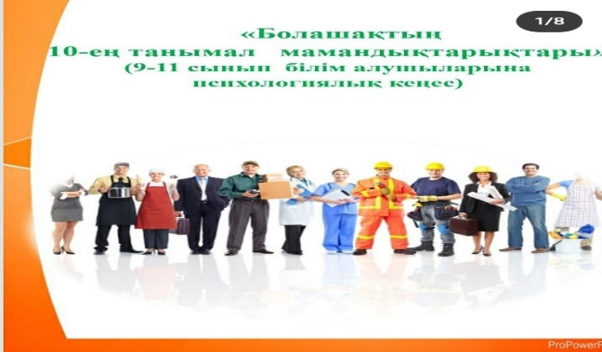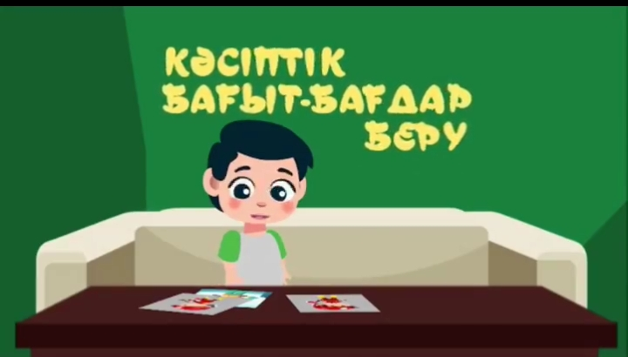
Болашақтың 10-ең танымал мамандықтары жайында 9-11 сынып білім алушыларына мектептің инстаграмм желісі арқылы мәліметтер берілді.

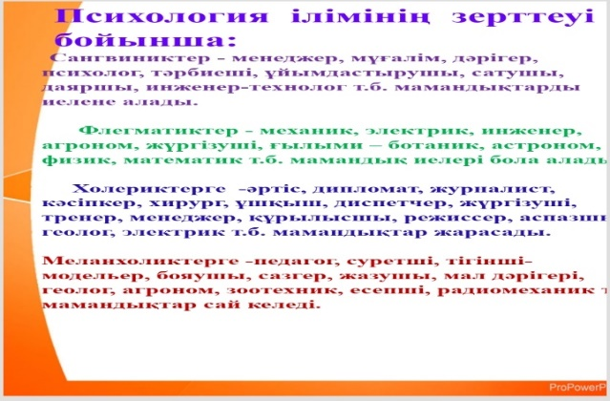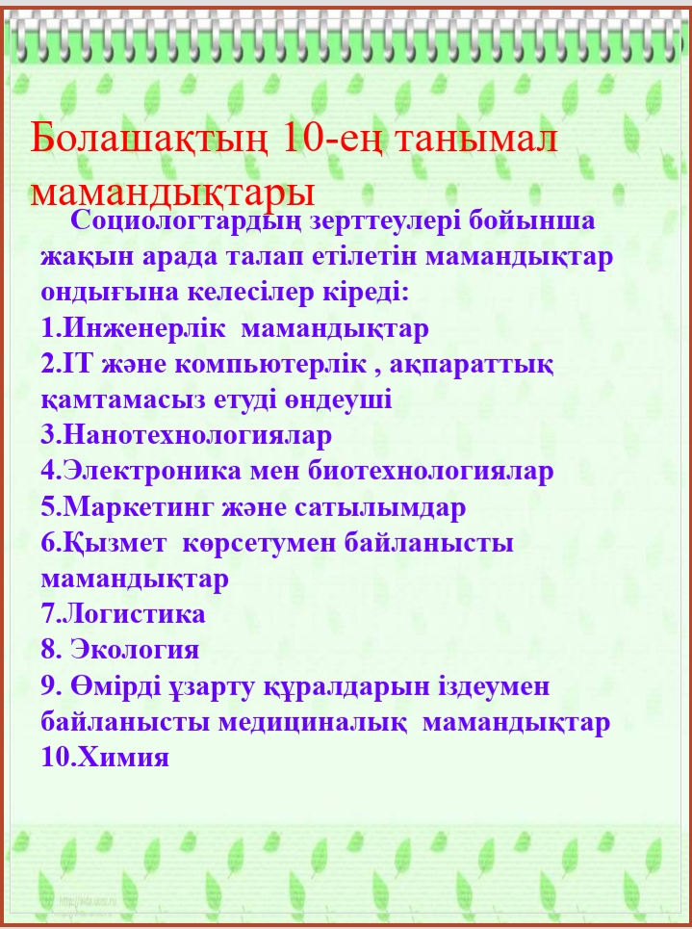
8-11сынып білім алушыларына кәсіби бағыт-бағдарды анықтау мақсатында Е.А.Климовтың дифференциалды диагностикасы,А.Е. Голомшоктың қызығушылық картасы атты диагностикалары жүргізілді.Соынмен қоса ата-аналарына онлайн ата-аналар сағаты ұйымдастырылды.

Орындаған педагог-психолог:Алмаганбетова А.С.

«№ 4 Хромтау орта мектебі» КММ-гі 2021-2022 оқу жылында психологиялық қызметтің «Алуан-алуан кәсіп бар,таңдай біл де талап қыл» кәсіптік бағдар бойынша психологиялық сағатқа анықтама

Психология кабинеті

2022 жылы 11 наурызда 11 сынып білім алушыларына кәсіби бағыт-бағдар бойынша психологиялық кеңестер мен жадынамалар берілді.
Мақсаты:Оқушылардың өмір туралы, мамандықтар туралы көзқарастарын дамыту, алдағы уақытта мамандықты дұрыс таңдай білуге,таңдаған мамандығының өз білімділігі мен қабілетінің сәйкес келуіне бағыт-бағдар беру болып көзделінді.
Мынау төменде көрсетілгендей психологиялық кеңестермен жадынамалар,видео роликтер көрсетілді.
«Болашақтың 10 ең танымал мамандықтары», «Мамандық таңдау әлеміне саяхат», «Кәсіптік бағыт-бағдар беру» атты тақырыптарда психологиялық кеңестер берілді.

Болашақтың 10-ең танымал мамандықтары жайында 11 сынып білім алушыларына мектептің инстаграмм желісі арқылы мәліметтер берілді.

Орындаған педагог-психолог:Алмаганбетова А.С.

